U PAESI D’ARIDDAVU

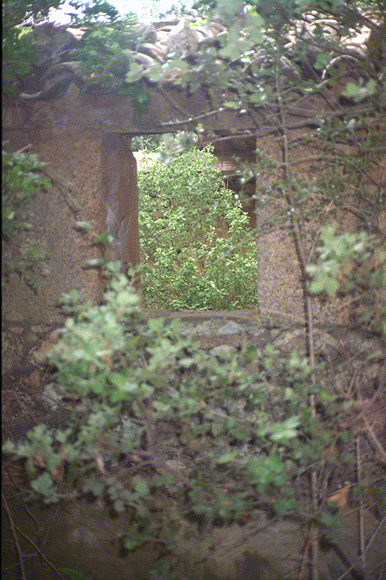

Quandu a natura piglia dinù a suprana

